Міністерство освіти і науки України

Харківський національний університет імені В.Н. Каразіна

Факультет комп’ютерних наук

# ЛАБОРАТОРНА РОБОТА № 9

з дисципліни «Математичні методи та технології тестування та верифікації програмного забезпечення»

Тема: «Вивчення інструменту SeleniumGrid для паралельного запуску тестів»

Виконав:

студент 2 курсу

групи КС-21

Безрук Юрій Русланович

Перевірив: Доцент

Нарєжній О. П.

Харків – 2020

Целью данной работы является изучение инструмента для удаленного управления тестами SeleniumGrid.

# ХОД РАБОТЫ

Сперва необходимо задать нужные конфигурации для хаба и узла, для этого в разных консолях (на разных устройствах, либо в разных поцессах одного устройства) вводятся соответствующие команды и предоставляются конфигурации, хранящиеся в файлах hubConfiguration и nodeConfiguration.

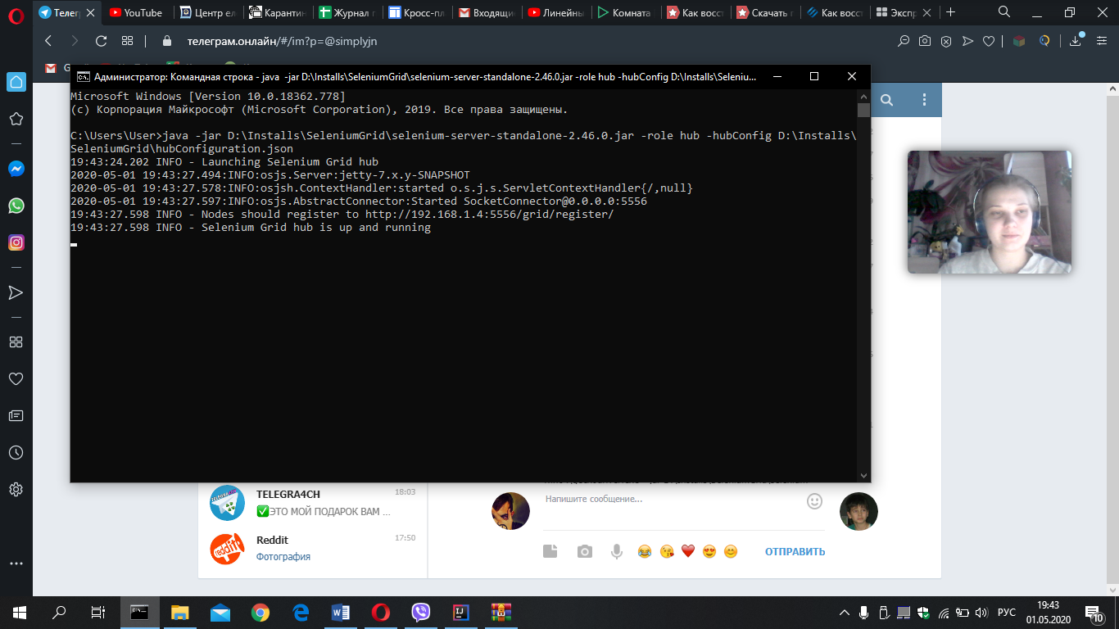

Рисунок 1 - запуск хаба SeleniumGrid

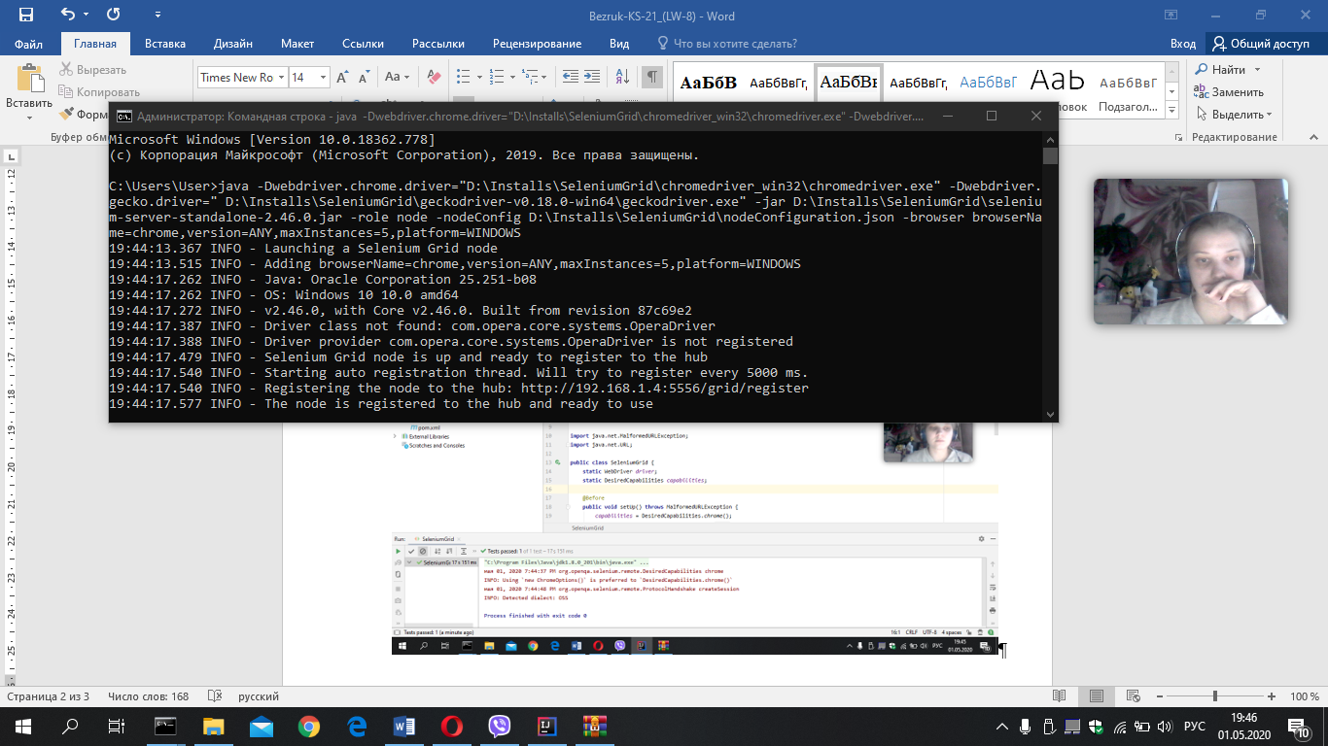

Рисунок 2 - запуск узла SeleniumGrid

После этого сервер Grid будет доступен, и узел подключится к нему. Перейдя по сслыке <http://localhost:5556/grid/console>, можно просмотреть конфигурации сервера.

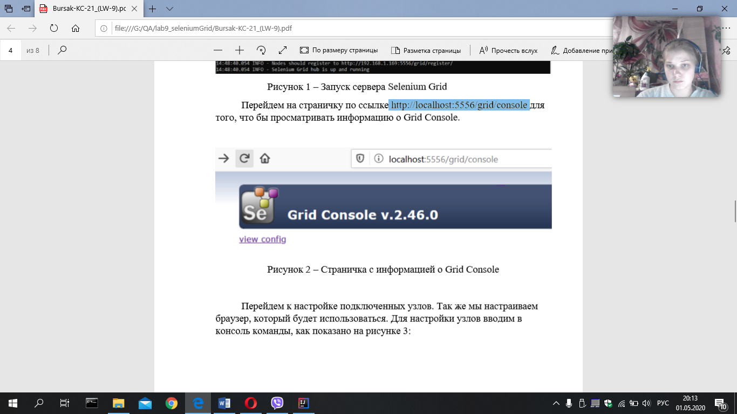Рисунок 3 - Grid Console, страница с конфигурациями

После этого для проверки работы системы напишем небольшой тест и запустим его с использованием сервера Grid.

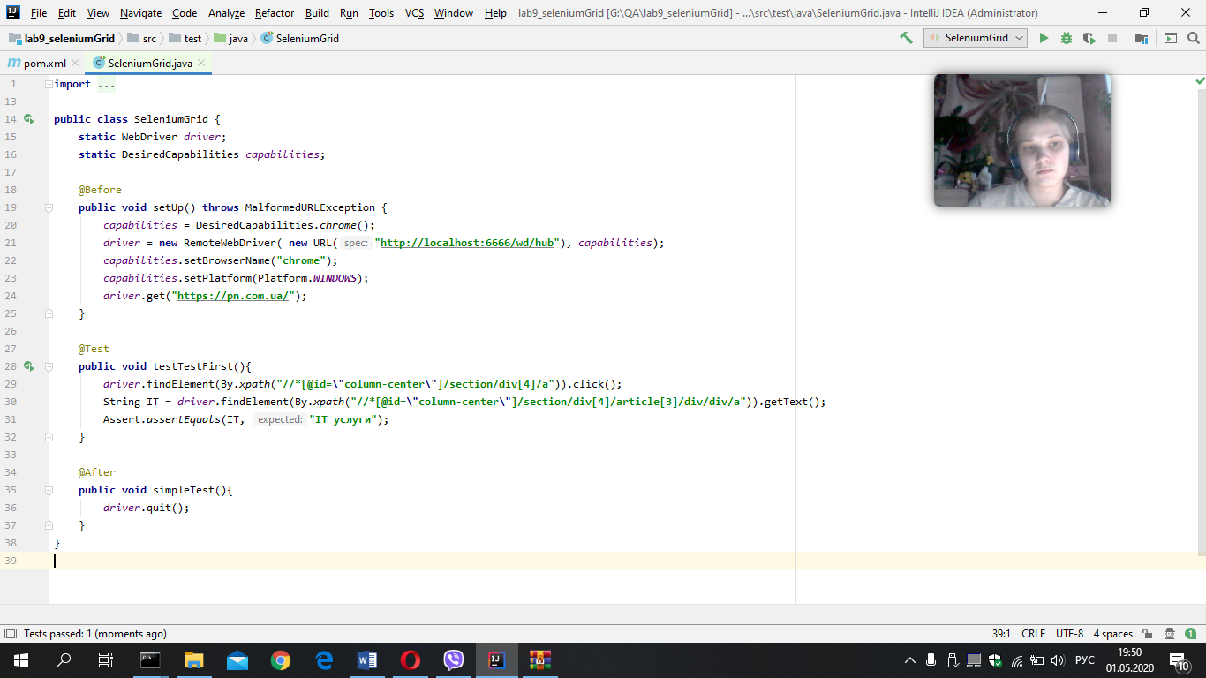

Рисунок 4 - класс SeleniumGrid

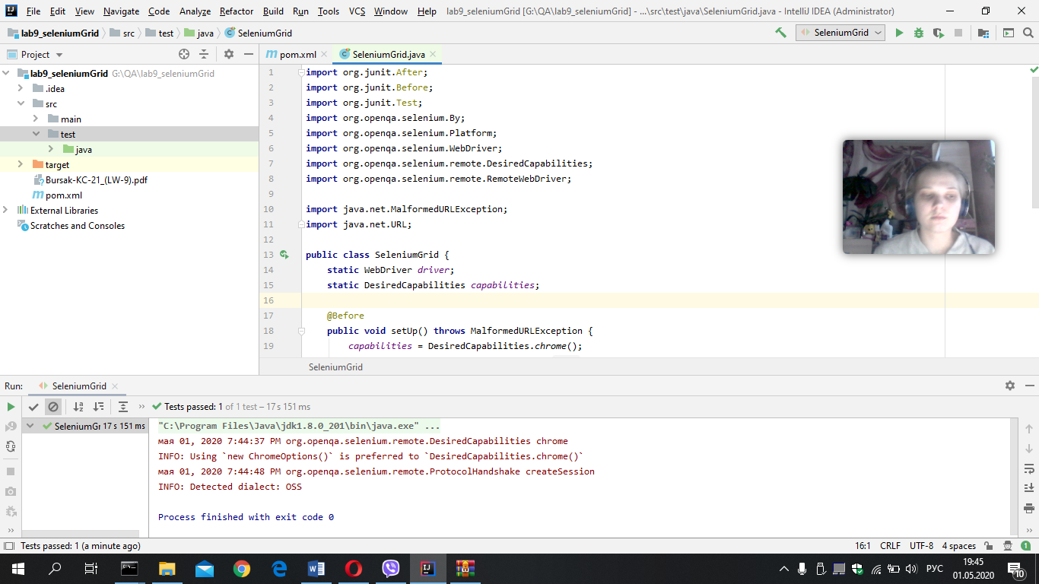

Рисунок 5 – Результат выполнения теста

# ВЫВОДЫ

Итак, SeleniumGrid позволяет запускать тесты на разных машинах, на разных браузерах и операционных системах одновременно. Поддерживает распределенное выполнение тестов (параллельное выполнение). Обеспечивает управление различными средами с одного места, упрощая проведение тестов на многочисленных комбинациях операционных систем и браузеров.

В ходе выполнения лабораторной работы было изучено кластер SeleniumGrid, его возможности и функционал, созданы и протестированы сервер и узел Grid, и для их проверки написан простой тест который был выполнен успешно.